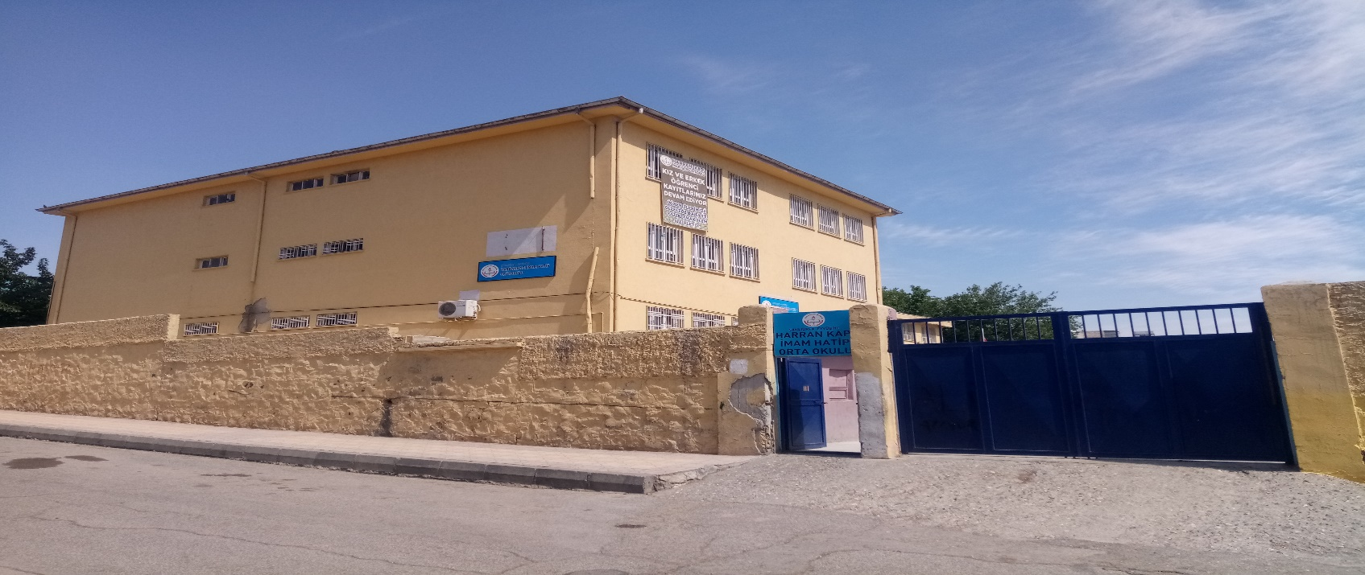

**2019- 2020**

**EĞİTİM – ÖĞRETİM YILI**

**ÖN KAYIT**

**24 HAZİRAN – 16 EYLÜL**

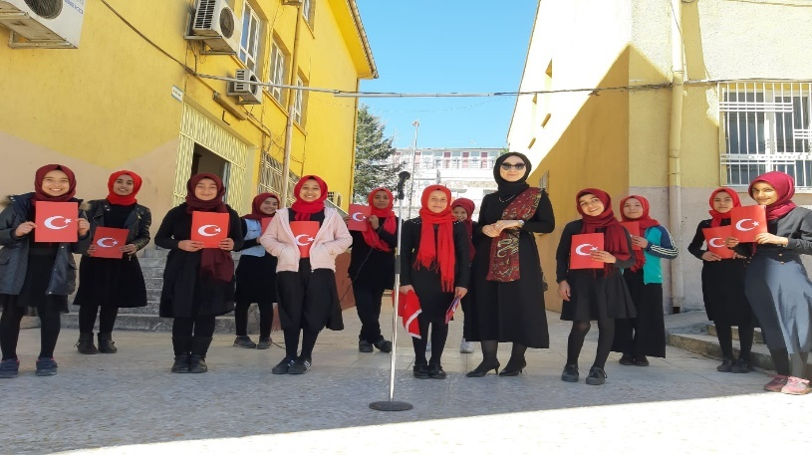 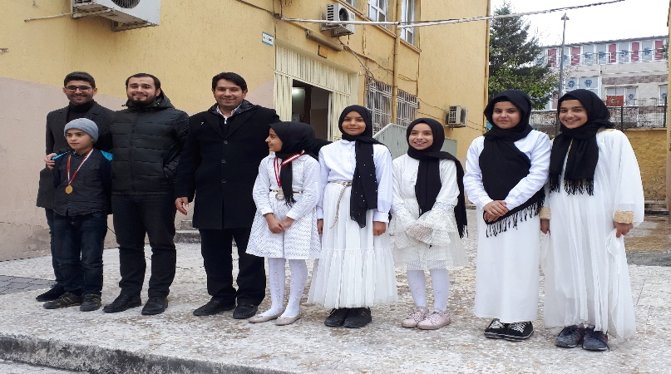 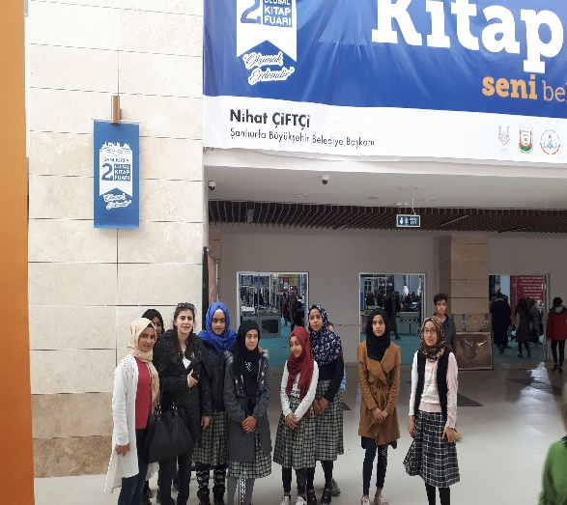 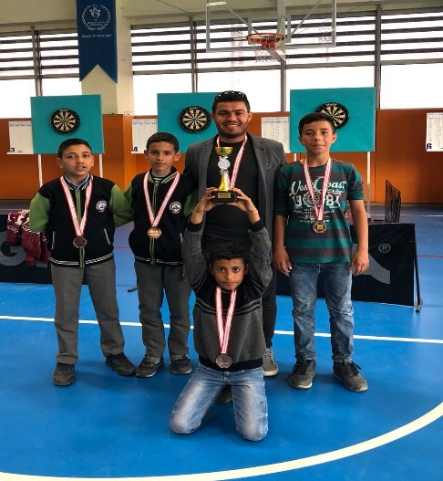

**SPOR TURNUVALARI**

**ETKİNLİK VE KUTLAMALAR**

**ARAPÇA ŞARKI-İLAHİ YARIŞMASI**

**KİTAP FUARI GEZİSİ**

**17 DERSLİK**

**25 KİŞİLİK SINIFLAR**

**SINIFLARDA AKILLI TAHTA**

**FEN LABORATUARI**

**ZENGİN KÜTÜPHANE**

**KIZ VE ERKEK MESCİDİ**

**HARRAN KAPI İMAM HATİP ORTAOKULU**

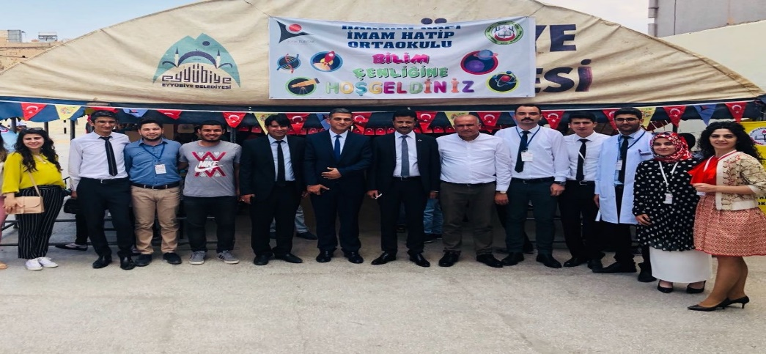

**4006 TÜBİTAK ŞENLİĞİ**

**ADRES: GÜMÜŞKUŞAK MAH. 2959 SOK. NO:2/1 EYYÜBİYE/ŞANLIURFA**

**İLETİŞİM: 05052362004**